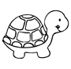
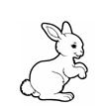
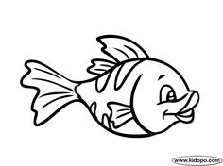
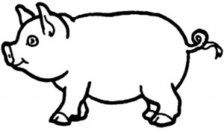

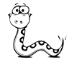
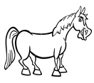
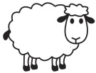

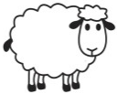
Lima domba hijau.
Tiga domba coklat.
Satu babi merah muda.
Tiga babi abu-abu.
Enam babi biru.
Dua ikan ungu.
Empat ikan jingga.
Tujuh anjing merah.
Delapan kucing kuning.
Lima kuda hijau dan hitam
Empat ular putih dan emas
Satu kura-kura besar dan biru
____________________
______________________
_______________________
Warnailah!

